МІНІСТЕРСТВО ОСВІТИ І НАУКИ УКРАЇНИ

НАЦІОНАЛЬНИЙ УНІВЕРСИТЕТ «ОДЕСЬКА ПОЛІТЕХНІКА»

Навчально-науковий інститут цифрових технологій, дизайну та транспорту

Кафедра інформаційних технологій проектування та дизайну

Методичні вказівки до виконання

графічних робіт за інженерною графікою згідно з вимогами стандартів за єдиною системою конструкторської документації (ЄСКД)

Затверджено

на засіданні кафедри

Протокол № 1

від 28.08.2023

ОДЕСА, 2023

Методичні вказівки до виконання графічних робіт за інженерною графікою згідно з вимогами стандартів за єдиною системою конструкторської документації (ЄСКД) для студентів 1 курсу / Укл. Наддачин В.Б., Якимов О.О. – Одеса : Національний університет «Одеська політехніка», 2023. – 23 с.

Спеціальності:

131 – Прикладна механіка (гр. МТ, МІ) [*Інститут цифрових технологій, дизайну та транспорту (ІЦТДТ)*]; (гр. НКР) [*Українсько-німецький інститут (УНІ)*].

132 – Матеріалознавство (гр. МЗ), *(ІЦТДТ)*.

133 – Галузеве машинобудування (гр. МК, МС), *(ІЦТДТ)*; (гр. НКП), *(УНІ)*.

136 – Металургія (гр. МЛ), *(ІЦТДТ).*

143 – Атомна енергетика (гр. ТЯ), [*Інститут енергетики (ІЕ)*].

144 – Теплоенергетика (гр. ТП), *(ІЕ)*.

152 – Метрологія та інформаційно-вимірювальна техніка (гр. МФ), *(ІЦТДТ)*.

274 – Автомобільний транспорт (гр. МА), *(ІЦТДТ)*.

163 – Біомедична інженерія (гр. СБМ), [*Інститут медичної інженерії (ІМІ)*].

Укладачі:

В.Б. Наддачин, к.т.н., доц.,

О.О. Якимов, д.т.н., проф.

Інженерна графіка є однією з основних фундаментальних інженерних дисциплін, необхідних студентам вищих технічних навчальних закладів, для становлення кваліфікованих, грамотних інженерів та є складовою ланкою у загально інженерній підготовці спеціалістів.

Креслення вузлів машин (або деталей як складової одиниці) є авторським документом, під яким ставиться підпис цього автора (конструктора). Отже, як і будь-який документ, він має відповідати певним правилам (стандартам). Документи даного типу відносяться до конструкторських документів і повинні відповідати всім вимогам стандартів ЕСКД (Єдина система конструкторської документації).

ЄСКД є комплексом міждержавних стандартів, призначення яких полягає у встановленні єдиних правил і норм при виконанні та оформленні конструкторської документації.

У новому стандарті України СКД-ДСТУ 3321:2003 система конструкторської документації (СКД) трактується як комплекс національних стандартів, які встановлюють взаємопов'язані правила розробляння, оформлення та обігу конструкторської документації.

Однією з перших вимог стандарту – це регламентація формату аркуша, у якому виконується даний документ (креслення).

**1. Формати креслень.**

Залежно від габаритних розмірів деталі (вузла або машини) вибирається відповідний формат паперу. Формат креслярського листа визначається розмірами його сторін. (Рис.1).

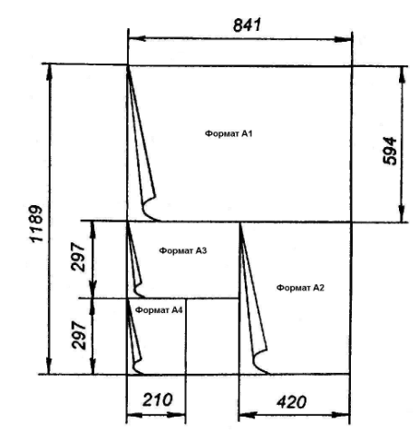

Рис.1. Розподіл формату аркуша

Розміри основних форматів наведено у табл. 1.

Табл. 1

|  |  |
| --- | --- |
| Позначення формату | Розміри сторін у мм (формату) |
| А0 | 841×1189 |
| А1 | 594×841 |
| А2 | 420×594 |
| А3 | 297×420 |
| А4 | 210×297 |

Креслення деталі на відповідному форматі паперу можна виконувати у певному масштабі. ***Масштаб***, це міра (коефіцієнт) що встановлює відношення розмірів на зображенні предмета до його дійсних розмірів (рис. 2). Стандарт ГОСТ 2.302-68 передбачає такі розміри зображень: натуральну величину; збільшене зображення; зменшене.

На кресленнях деталей машин наносяться дійсні розміри виробу незалежно від масштабу зображення. Масштаб, в якому зображується виріб на кресленні, наводиться в основному написі (кутовий штамп), у відповідній графі (п.6) (рис. 4).

При виконанні креслення на форматі листа спочатку виконується рамка на відстані 5 мм з трьох сторін і 20 мм з лівого боку (рис. 3), а в нижньому правому куті розміщується основний напис. Її розміри та зміст наведено на рис. 4.

Зміст граф заповнюється згідно з ДСТУ ГОСТ 2.104:2006 (номер графи вказаний у круглих дужках):

- графа 1 – найменування виробу;

- графа 2 – позначення документа;

- графа 3 – позначення матеріалу;

- графа 4 – індекс який надається документу (на навчальних кресленнях – «У»);

- графа 5 – маса виробу;

- графа 6 – масштаб;

- графа 9 – найменування чи код організації;

- графи 10, 11, 12, 13 – найменування посад осіб, які підписують документ (10), їх прізвища (11), підписи (12) та дати підписання документа (13).

**2. Креслювальний шрифт.**

Вся конструкторська та технологічна документація має заповнюватися шрифтом, встановленим ДСТ 2.304-81. ЄСКД. Шрифти креслярські. Стандарт передбачає 4 типи шрифтів (що відрізняються висотою букв і нахилом):

|  |  |  |
| --- | --- | --- |
| Масштаби зменшення | Натуральна величина | Масштаби збільшення |
| 1:2; 1:2,5; 1:4; 1:5; 1:10; 1:15; 1:20; 1:25; 1:40; 1:50; 1:75; 1:100; 1:200; 1:400; 1:500; 1:800; 1:1000 | 1:1 | 2:1; 2,5:1; 4:1; 5:1; 10:1; 20:1; 40:1; 50:1; 100:1 |
| Плитка в масштабі 1:2  30  15 | Плитка в масштабі 1:1  30    15 | Плитка в масштабі 2:1  30    15 |
| 1 мм на кресленні виробу відповідає 2 мм насправді | 1 мм на кресленні виробу відповідає 1 мм насправді | 1 мм на кресленні виробу відповідає 0,5 мм насправді |

Рис.2. Зображення деталей у різних масштабах.

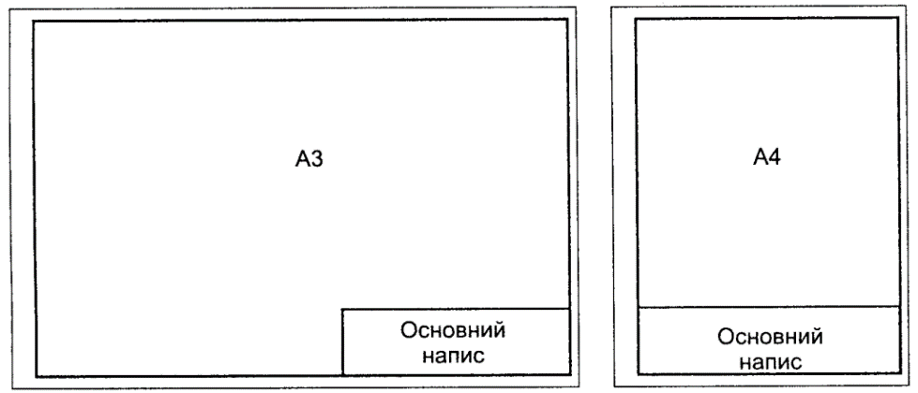

Рис. 3. Розташування основного напису та рамки на форматі.

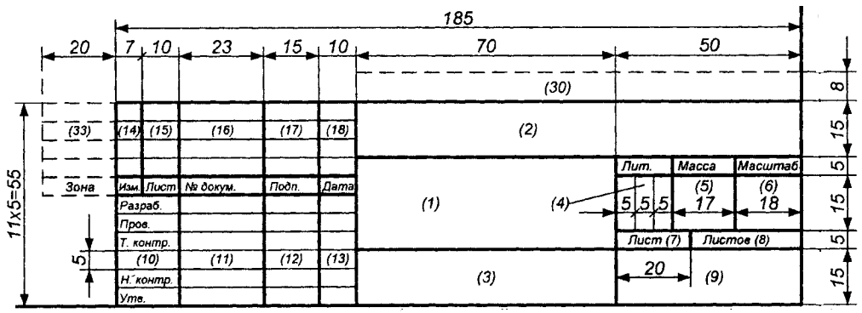

Рис.4. Основний напис

- тип А без нахилу (d=1/14h); (Табл. 2)

- тип А з нахилом близько 75º (d=1/14h);

- тип Б без нахилу (d=1/10h); (Табл.3)

- тип Б з нахилом близько 75º (d=1/10h).

Табл. 2.

Шрифт типу А

|  |  |  |  |  |  |  |  |
| --- | --- | --- | --- | --- | --- | --- | --- |
| Параметри шрифту | Позначення | Відносн. розмір | Розміри, мм | | | | |
| Висота великих літер | *h* | *(14/14)h* | 2,5 | 3,5 | 5,0 | 7,0 | 10,0 |
| Висота малих літер | *c* | *(10/14)h* | 1,8 | 2,5 | 3,5 | 5,0 | 7,0 |
| Відстань між літерами | *a* | *(2/14)h* | 0,35 | 0,5 | 0,7 | 1,0 | 1,4 |
| Мінімальний крок рядків | *b* | *(22/14)h* | 4,0 | 5,5 | 8,0 | 11,0 | 16,0 |
| Мінімальна відстань між словами | *e* | *(6/14)h* | 1,1 | 1,5 | 2,1 | 3,0 | 4,2 |
| Товщина ліній шрифту | *d* | *(1/14)h* | 0,18 | 0,25 | 0,35 | 0,5 | 0,7 |

Приклад написання шрифту типу А (без нахилу) наведено на рис. 5. Тобто, розмір букв відповідно до даних наведених у табл. 2, можна подати у наступному вигляді. Якщо висота (h) великих літер умовно становить 14 клітин, то висота малих літер (с) повинна становити 10 клітин, а відстань між літерами (а) 2 клітини.

Приклад написання латинського алфавіту шрифтом типу А (з нахилом) наведено на рис. 6.

Різниця у розмірах між шрифтами типу А та типу Б та їх співвідношення наведено у табл. 3.

На рис. 7 наведен приклад написання букв грецького алфавіту (тип Б з нахилом) та їх назва.

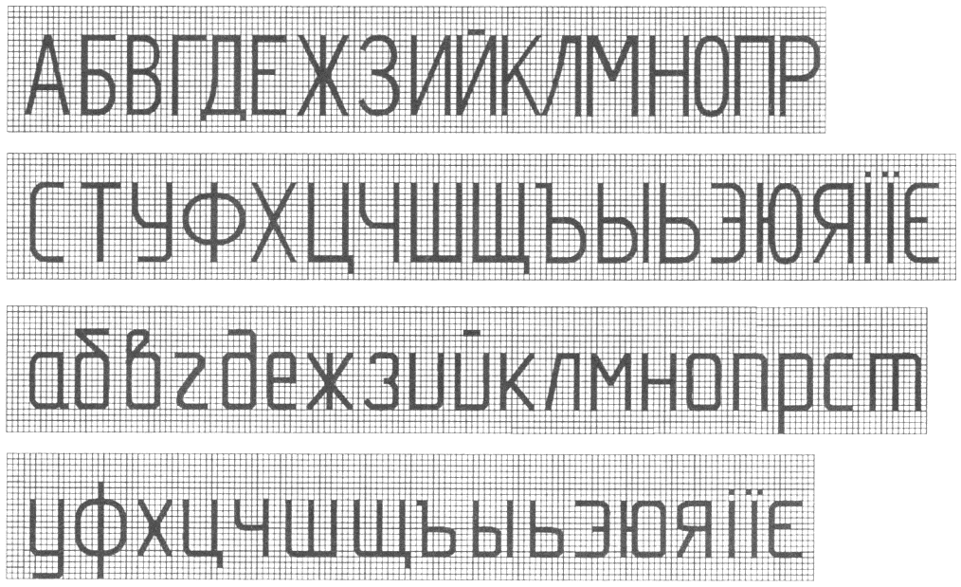

Рис. 5. Приклад написання шрифту.

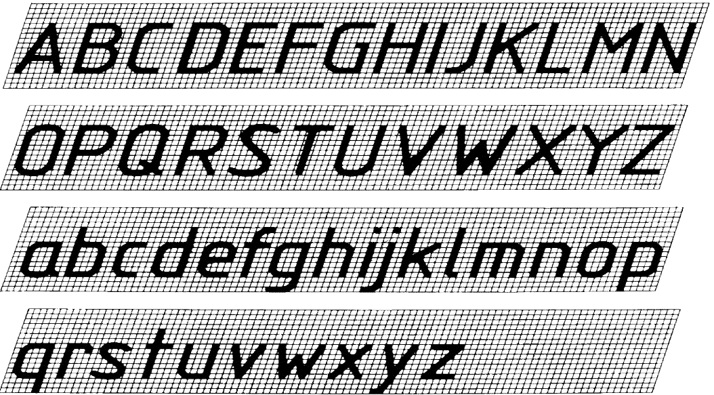

Рис. 6. Приклад написання латинського шрифту (тип А з нахилом).

Табл. 3.

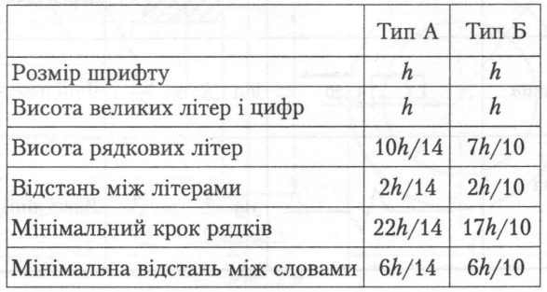

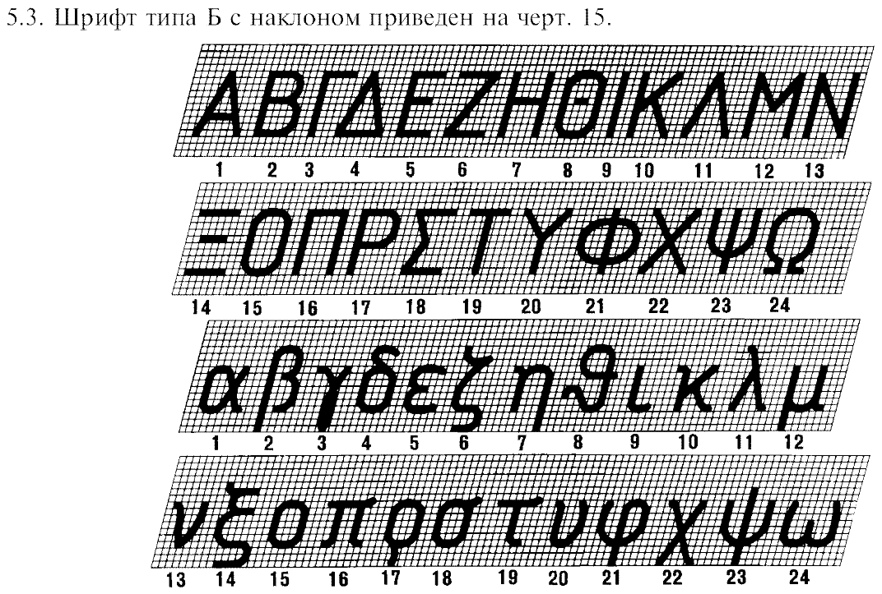

Рис. 7. Найменування букв грецького алфавіту:

1 — альфа, 2 — бета, 3 — гамма, 4 — дельта, 5 — эпсілон, 6 — дзета, 7 — эта, 8 — тэта, 9 — йота, 10 — каппа, 11 — ламбда, 12 — мю, 13 — ню, 14 — кси, 15 — омикрон, 16 — пи, 17 — ро, 18 — сигма, 19 — тау, 20 — ипсилон, 21 — фи, 22 — хи, 23 — пси, 24 — омега.

**3. Види ліній, які виконуються на графічних документах.**

Однією з умов точного дотримання стандарту ЕСКД є правильне графічне виконання ліній на кресленнях згідно з ГОСТ 2.303-68. У стандарті встановлюється накреслення та призначення ліній на виконуваних кресленнях (табл. 4).

Товщина ліній та довжина штрихів вибираються залежно від масштабу та складності креслення та мають бути однаковими для всіх зображень на форматі (рис. 8). При перетині двох штрих пунктирних ліній в одній точці, перетин має здійснюватися в межах штриха (Рис. 8, б. Приклад: лінія №5, перетин двох осьових (вертикальній і горизонтальній), що визначають центр кола).

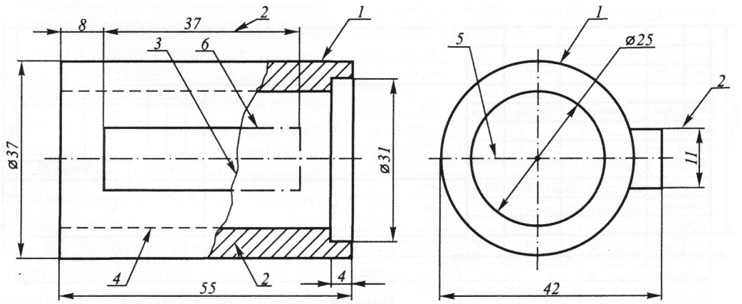

а) б)

Рис. 8. Приклади типів ліній, що проставляються на кресленнях.

На рис. 9 наведено приклад назви та зображення відповідних ліній, що застосовуються при проектуванні в машинобудуванні, і як вони виглядають на моделі (рис 9а) і на кресленні (рис. 9б).

Табл. 4.

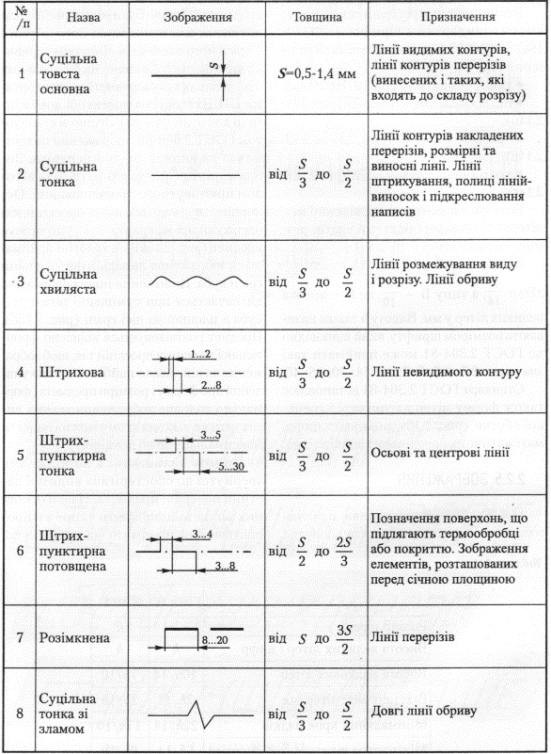

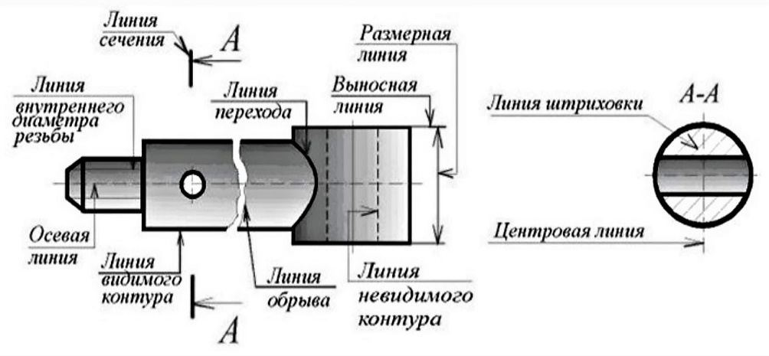

а)

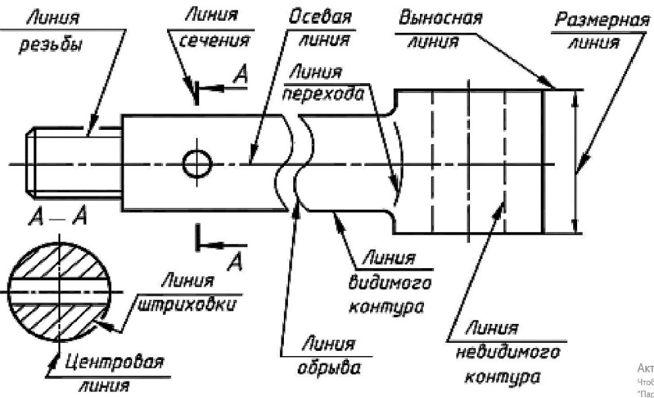

б)

Рис. 9. Назва ліній та їх накреслення.

**4. Простановка розмірів на кресленнях.**

Для визначення величини виробу, на кресленнях обов'язковою умовою є простановка розмірів. Правила проставлення цифрових значень, розміри ліній та стрілок регламентовані ГОСТ 2.307-2011.

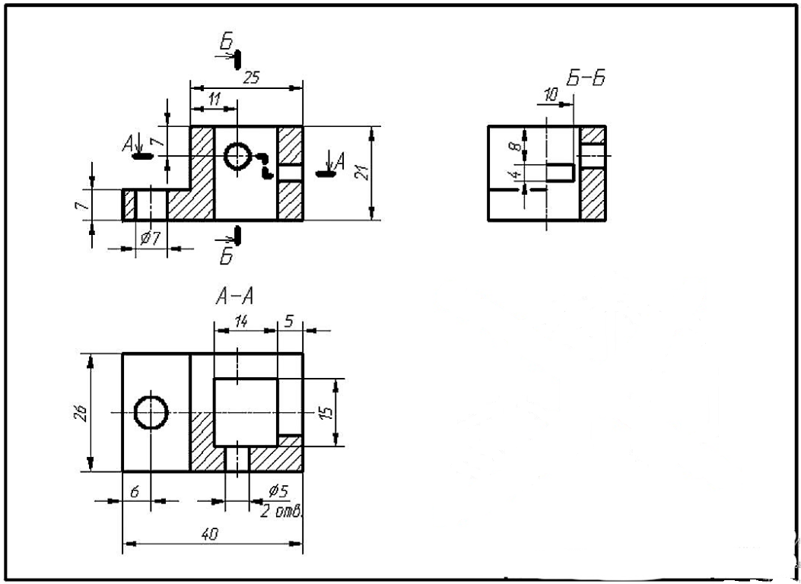

Рис. 10. Простановка розмірів на кресленнях.

Кількість розмірів, що проставляються, і їх розташування на різних видах креслення одного і того ж виробу, повинно бути таким, щоб однозначно і повністю виготовити даний виріб, але без зайвих повторень розмірів (рис. 10).

На рис.11 показаний приклад проставляння розмірів, що не відповідають стандарту (виділено кольором). Написання цифр має проводитися зліва направо (написане на даному кресленні, відповідає зображенню "вниз головою").

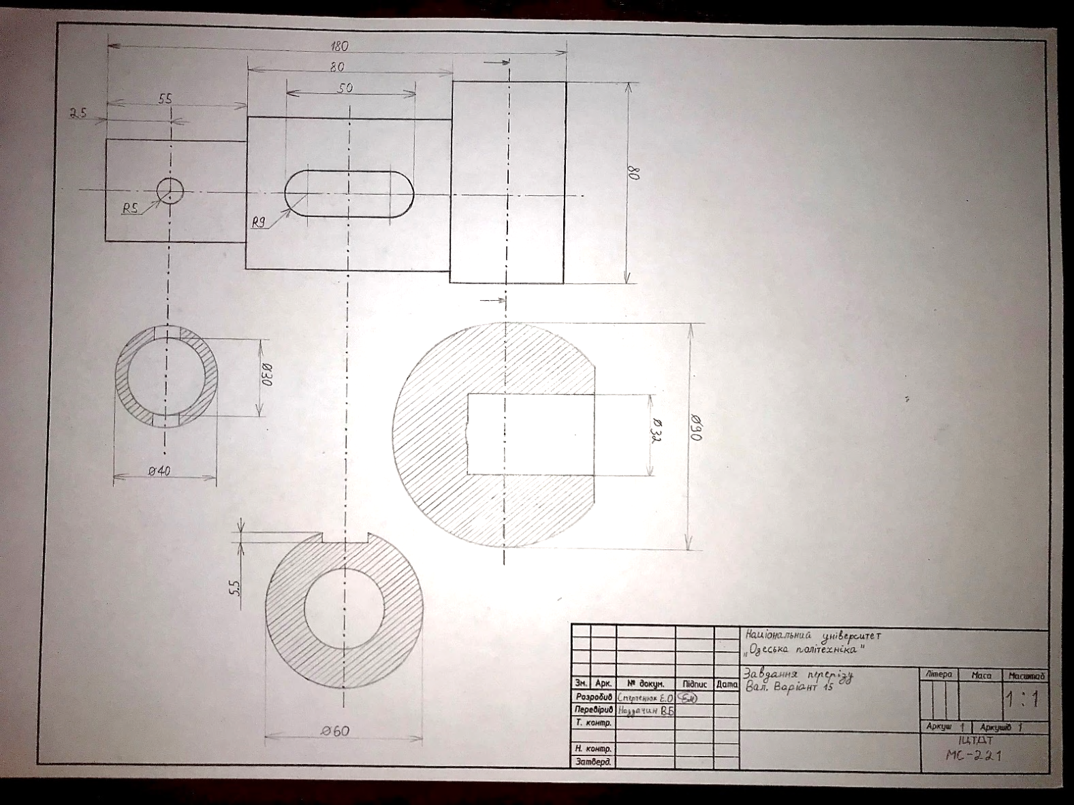

Рис. 11. Приклад проставляння розмірів, що *не відповідають* стандарту.

При необхідності можуть проставлятися довідкові розміри, що позначаються значком «*» (рис. 12), а в технічних умовах робиться запис наступного виду «* Розміри для довідок».

Необхідно пам'ятати, що у машинобудуванні всі лінійні розміри (незалежно від габариту виробу) та його граничні відхилення, вказуються в «мм», без позначення одиниці виміру (наприклад, 40±0,5). Кутові розміри вказують у градусах, хвилинах та секундах з позначенням одиниць вимірювання (приклад: 15º45ʹ 30ʺ).

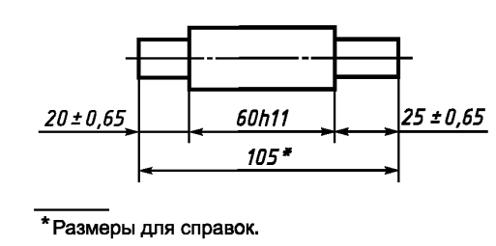

Рис. 12. Позначення довідкового розміру.

Всі розміри на кресленнях вказують з відповідними граничними відхиленнями, в буквеному або цифровому позначеннях (рис. 13).

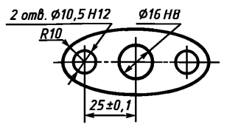

Рис. 13

На розмірній лінії з двох сторін ставлять стрілки, що упираються у виносні лінії, що обмежують даний розмір (Приклад: лінія завдовжки 25 мм, що характеризує відстань між двома центрами кіл (рис 13)). Розмірні лінії бажано наносити поза контуром зображення, а виносні лінії повинні виходити за кінці стрілок розмірної лінії на 1…5 мм. За наявності комплекту розмірів, що виставляються, виносні і розмірні лінії різних розмірів не повинні перетинатися між собою.

Вигляд (накреслення) та розмір стрілок на розмірних лініях залежить від товщини ліній видимого контуру виробу (рис. 14).

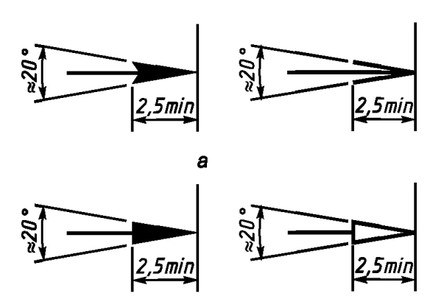

Рис.14. Форма та розміри стрілок.

При позначенні розміру деталей круглої форми (або отвору) перед розмірним числом обов'язково проставляється знак діаметра (Ø) (рис. 130) або буква (R), якщо заданий розмір радіуса (або округлення).

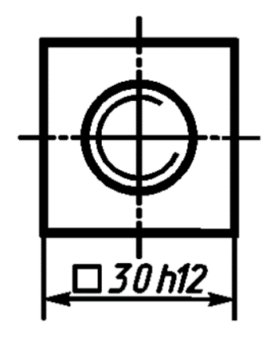Для деталей квадратної форми допускається проставлення розмірів (і значка “□”) у такому вигляді (рис.15)

Рис. 15. Позначення деталей квадратної форми

Приклад простановки розміру фасок, що виконуються під кутом 45°, наведено на рис. 16а, виконання фасок під іншими кутами на рис. 16б (у цьому випадку проставляється лінійний та кутовий розміри).

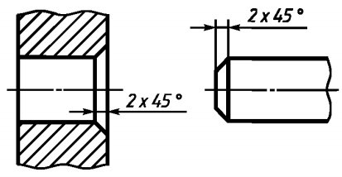 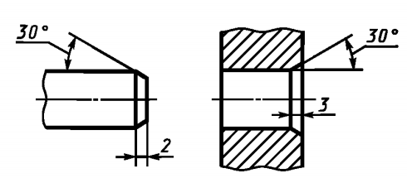

а) б)

Рис. 16. Приклад позначення фаски.

**5. Інструменти та приладдя для креслення**.

У процесі виконання креслень можуть використовуватися різні пристосування та інструменти: креслярські дошки, рейсшина, косинці, лекала, готовальні, олівці та ін.

Крісла дошка служить для кріплення на ній креслярського листа відповідного формату.

Рейсшина, косинці, лінійки, лекала застосовують для зображення різного виду ліній.

Готовальня представляє набір креслярських інструментів щодо кіл, вимірювання довжини відрізків тощо (рис. 17).

Правильний вибір та заточування олівців (рис. 18, п. 3, 5, 6), що використовуються для створення відповідних креслень, є однією з основних умов створення правильного та якісного креслення, що відповідає стандартам ЕСКД.

Рекомендується заточувати олівці на довжину 25 мм, а графітовий стрижень до 10 мм. Залежно від призначення виконуваних ліній грифелю при заточуванні може надаватися форма конуса, усіченого циліндра або стамески.

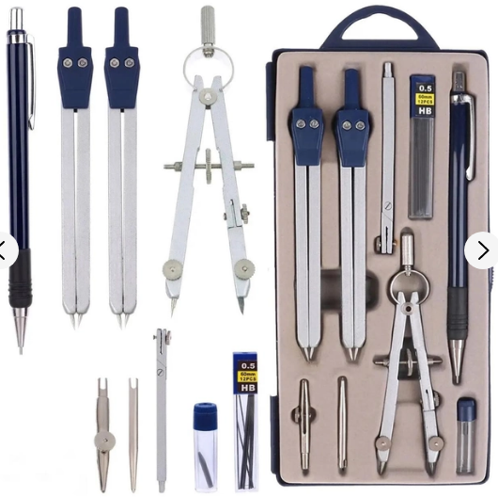

Рис. 17. Набір інструментів креслення в готовальні.

Ці ж правила заточування застосовні і для грифелів, які використовуються в циркулях для викреслення кіл (рис. 18, п. 7, 9). На наведених малюнках (п.п. 7 та 9) показано, як правильно виставляти голку та грифель у ніжках циркуля.

У процесі креслення можуть використовуватися такі олівці:

- тверді (позначають літерою "Т" або "Н");

- м'які (позначають буквою "М" або "В");

- середньої твердості (ТМ або НВ).

Твердість олівця повинна вибиратися залежно від густини креслярського паперу.

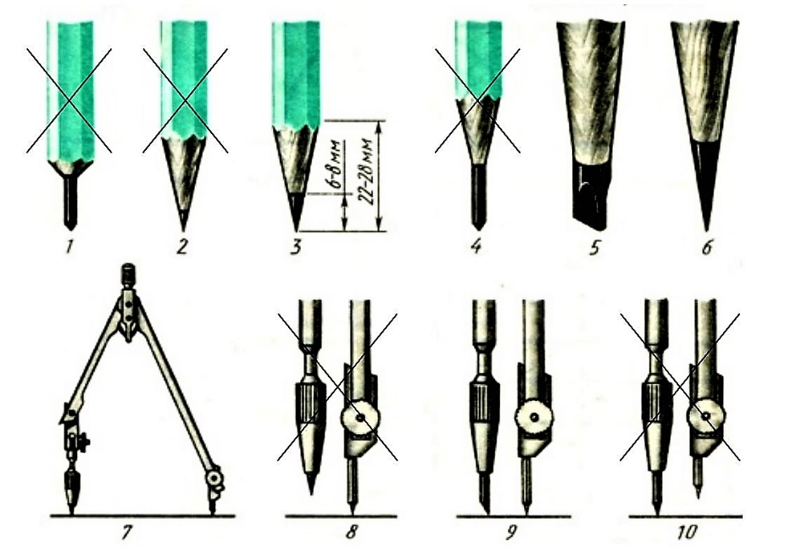

Рис. 18. Заточення олівців та грифелів.

**6. Використання комп'ютерної графіки.**

З розвитком комп'ютерної техніки та вдосконаленням графічних дисплеїв, з'явилася можливість полегшити працю конструкторів та значно прискорити створення графічної документації. Тобто. автоматизовані системи комп'ютерної графіки є сучасні засоби відтворення зображень з більшими можливостями, ніж традиційні креслярські інструменти. **Однак, без достатніх навичок та вміння звичайного «ручного» процесу креслення (тобто з використанням олівця та лінійки), опанувати грамотне креслення неможливо.**

У комп'ютерній графіці можуть використовуватись різні пакети прикладних програм, наприклад: Mechanical Decktop, Solid Works, Autodesk Inventor, КОМПАС, AutoCAD та ін.

Застосування комп'ютерної графіки у створенні графічних документів у машинобудуванні дозволяє конструктору гнучкіше використовувати можливості процесу креслення: тобто його масштабування, копіювання, дзеркальне відображення, використання готових фрагментів креслень чи стандартних виробів. Створення креслень вищої якості, оформлених відповідно до вимог стандартів

Найчастіше використовуваною прикладною програмою є система AutoCAD, яка орієнтована на прикладні проблеми інженерної графіки та технічного креслення.

Таким чином, *студенту спочатку необхідно навчитися креслити,* починаючи з простих, не складних креслень, щоб мати об'ємне уявлення про ту плоску фігуру, яка представлена на аркуші паперу.

І лише після *набуття певних навичок,* переходити до використання сучасних графічних систем.

Список використаної літератури

1. ГОСТ 2.301-81 ЕСКД. Форматы 2007
2. ГОСТ 2.302-68 ЕСКД. Масштабы 2007. – 3 с.
3. ГОСТ 2.305-2008. ЕСКД. Изображения – виды, разрезы, сечения. 2008 – 22 с.
4. ДСТ 2.109.73 Основні вимоги до креслень 29 с.
5. ДСТ 2.303-68. ЄСКД. Лінії (ГОСТ 2.303-68).

# ДСТ 2.304-81. ЄСКД. Шрифти креслярські (ГОСТ 2.304-81. ЕСКД. Шрифты чертежные

1. ДСТУ 3008-95 Документація. Звіти у сфері науки і техніки.
2. ДСТУ 3321:2003 Система конструкторської документації. Терміни та визначення основних понять
3. ДСТУ 3321:2003 Система конструкторської документації. Терміни та визначення основних понять
4. ДСТУ ГОСТ 2.104:2006 Основні написи Київ Держспоживстандарт України. – 2007. – 23 с.
5. ДСТУ ГОСТ 2.307:2013 ЄСКД. Нанесення розмірів і граничних відхилів
6. ДСТУ ГОСТ 7.1:2006 Библиографическая запись. Библиографическое описание
7. Комп’ютерна графіка, комп’ютерна графіка та дизайн: (двовимірне параметричне конструювання). Методичні вказівки для використання курсової роботи на базі САПР T-FLEX CAD, AutoCAD для студентів механічних спеціальностей / Укл. А.М. Покоритов, В.М. Тігарєв, І.С. Іванов. – Одеса: Наука і техніка, 2004 – 32 с.
8. Машинобудівне креслення: Навчальний посібник/ С.І. Пустюльга, В.Р. Самостян – Луцьк: Вежа, 2015. – 275 с.
9. Методичні вказівки до виконання курсової роботи для студентів напряму підготовки 6.050502 – Інженерна механіка / Укладачі: Якімов О.О., Бовнегра Л.В., Стрельбіцкий В.В.. – Одеса: ОНПУ, 2014. – 27 с.
10. Михайленко В.Е. и др. Инженерная и компьютерная графика : Учебник. 2-е изд. / В.Е. Михайленко, В.В. Ванин, С.Н. Ковалев (Под ред. В.Е. Михайленко. – К.: Каравелла, 2013. – 328 с.